**主题七：热闹的夏天**

（2024年6月3日—6月27日）

**一、主题思路**

1.主题来源：

伴随着六一儿童节的到来，夏天也悄无声息地来了，小朋友在幼儿园户外活动中真切感受到了气温的升高，纷纷说到：“老师，我太热了。”“我都出汗了。”“我衣服湿了。”还谈论着有关冰淇淋、冷饮的话题，“我爸爸给我买了好多雪糕。”“我和妈妈去买了蜜雪冰城的冰淇淋甜筒，可好吃了。”同时他们发现树木更加葱郁，荷花争相开放，蜻蜓在荷塘点水，青蛙在池塘歌唱，知了在柳下小憩，小朋友们到水中尽情地玩耍、嬉戏，享受着夏天的美好。

2.幼儿经验：

《3-6岁儿童学习与发展指南》里指出：要经常带幼儿接触大自然，激发其好奇心与探究欲望；要支持幼儿在接触自然、生活事物和现象中积累有益的直接经验和感性认识。随着夏天的到来，孩子们也逐渐发现了身边的变化：有14位女孩穿上了漂亮的裙子，17位男孩穿上了短裤和短袖；户外活动时有炙热的阳光和流不完的汗水，有20人回到教室都忙着排队喝水；有10人发现水果摊上的水果明显增多了；有5人发现在教室用餐、睡觉时会打开空调降温；有15人感觉蚊子、苍蝇很可恶，常会打扰小朋友的生活……孩子们在不知不觉中感觉到夏天来了。由此，从孩子们的兴趣点出发，并结合季节特点，我们开展主题活动《热闹的夏天》，利用多种感官直接感受夏天的特征，发展其寻找、探索、解决问题的能力，并引导幼儿随机观察周围环境，体验生活，多方位、多渠道地感知夏季在服装、物产、生活等方面的变化和特征，和幼儿一起到大自然中去倾听夏天的天籁之音，了解夏天并激发爱夏天的情感，充分享受夏天的特别时光。

**二、主题目标**

1.感知夏天的天气及周围环境的变化，了解夏季的动植物以及夏季与人们生活的关系，乐意参加夏日的活动。

2.尝试用多种形式表现对夏天的认识，有探索夏天奥秘的欲望。

3.知道防暑降温的方法，并能适应夏天的生活。初步掌握一些夏季的安全卫生常识及自我保护的方法，能健康快乐地度过夏天。

**三、主题网络图**

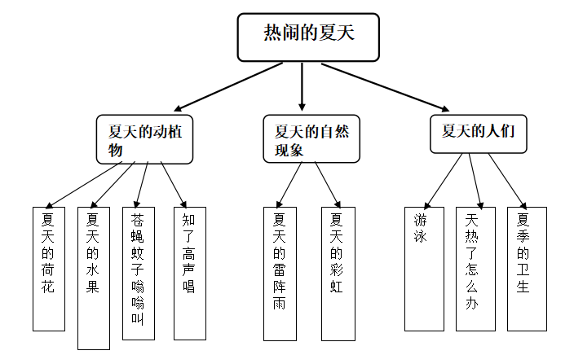（一）开展前线索图